1.在国家统计局官网上（data.stats.gov.cn）搜索近十年各地区GDP数据

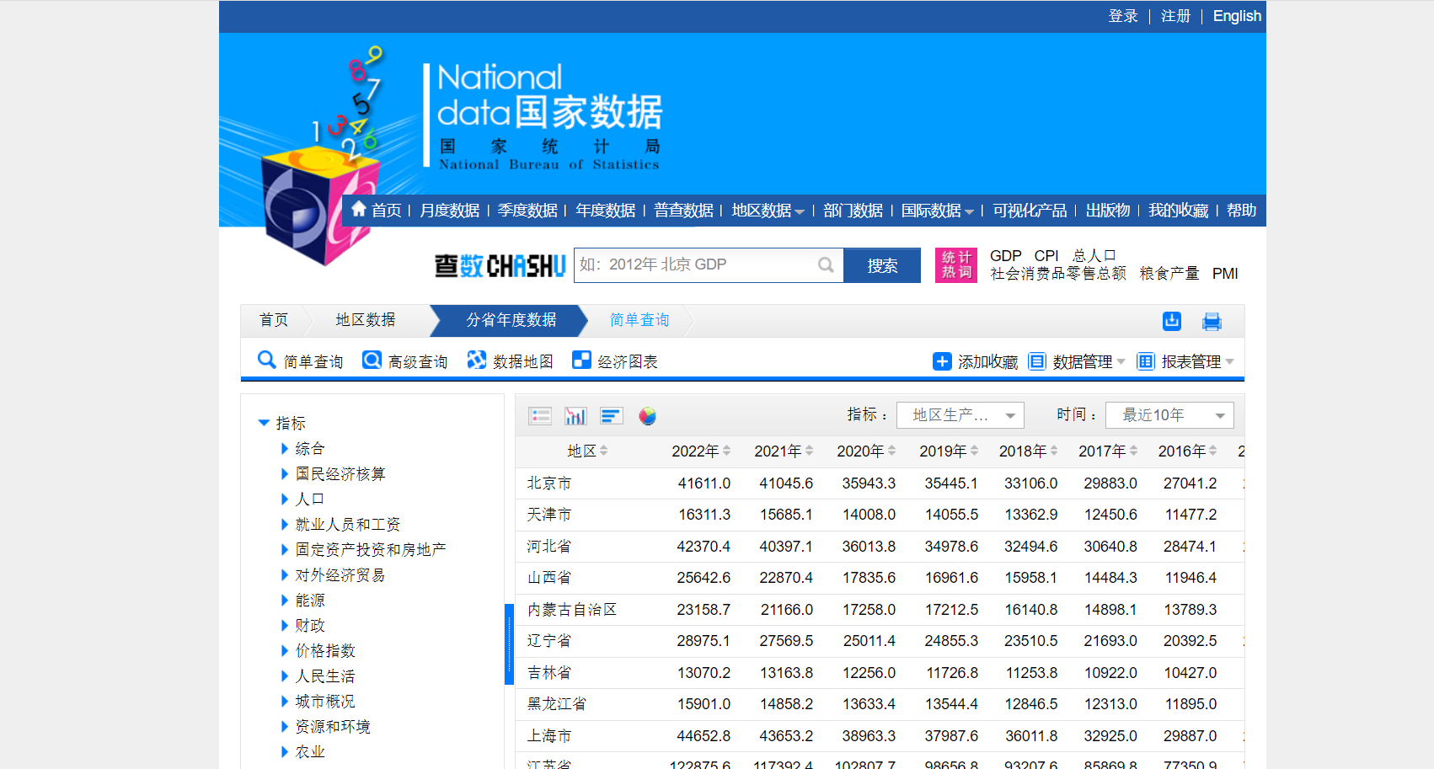

1. 下载数据并整理到Excel中

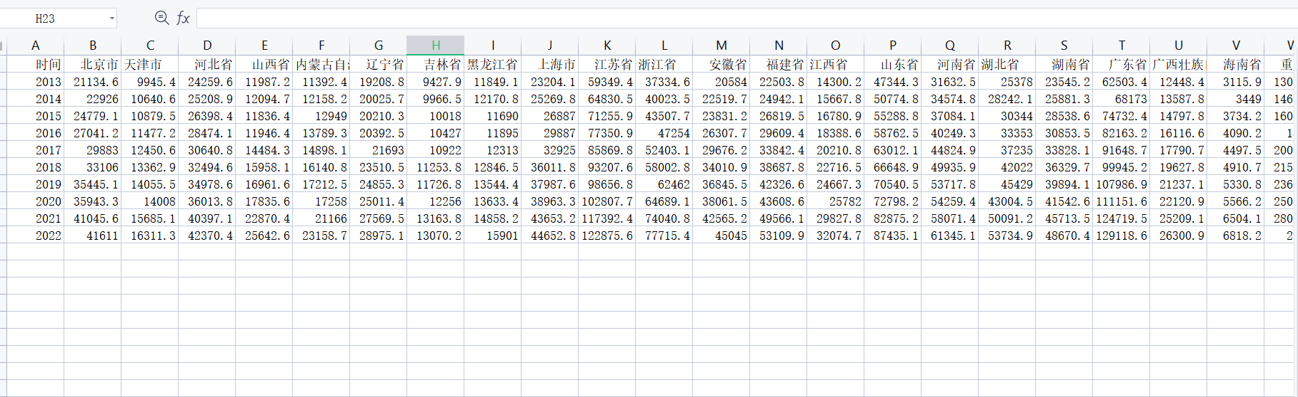

1. 使用python语言，在pycharm中进行代码编写，制作动态排行榜，部分代码截图如下：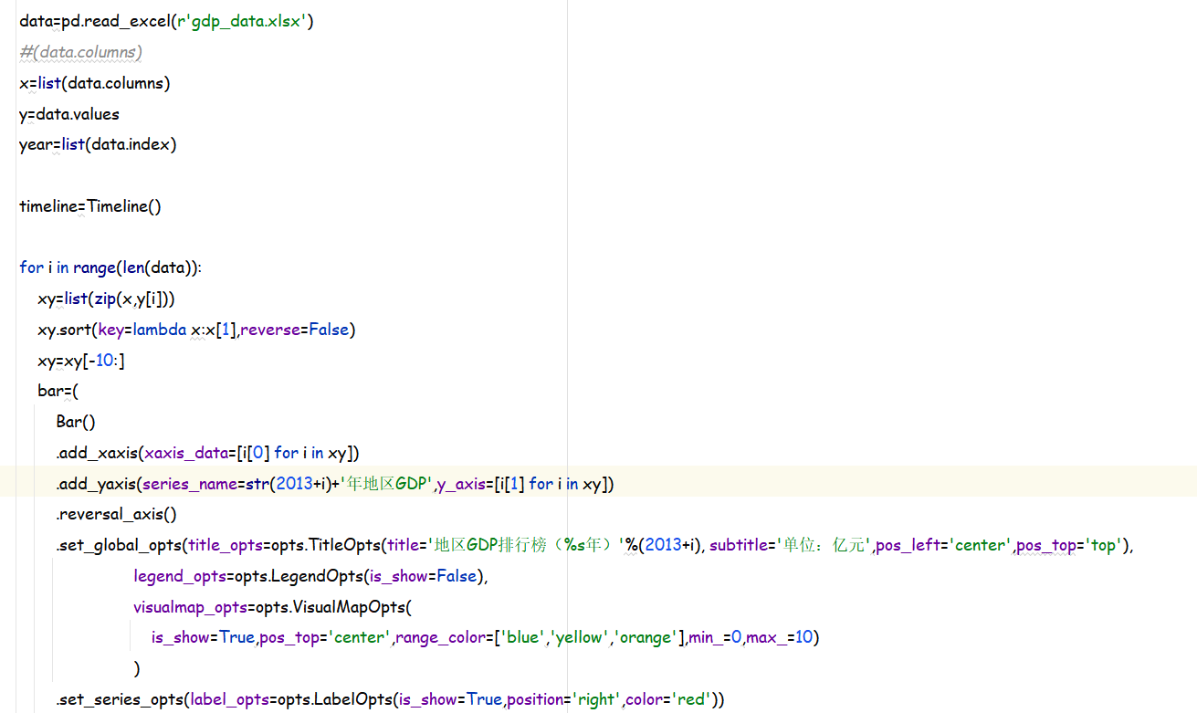
2. 截取某一时刻排名榜如下图：

